
Кабинет №305

Физический Альманах
Путешествие в страну ФиАстро
Выпуск №1


КГУ СОШ № 15

Странички путешественников

Это познавательно и интересно.........3
Знаете ли вы?...................................... 4
Наши умники и умницы.....................5
По страницам творчества....................6
Окунемся в будущее............................7
Хочу все знать!.....................................8

Колючка................................................9

Страничка 2
Это познавательно и интересно

Как быстро мы движемся?
Человек способен "перегнать ветер", но с мухой, пролетающей 5 метров в секунду, он может состязаться разве только на лыжах, а зайца (16,7 м\с) или охотничью собаку (18 м\с) не перегонит даже на лошади карьером.
По суше, воздуху и воде человеку помогают перемещаться изобретенные им машины. Первые отечественные автомобили АМО-Ф-15 развивали максимальную скорость 42 - 43 км\час.

Как изготовить гальванический элемент?
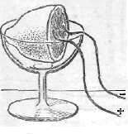
Любителям научных курьезов можно сообщать рецепт изготовления гальванического элемента из лимона, описанный еще в 1909 году в журнале "Природа и люди"№28.

Разрежьте лимон острым ножом поперек, стараясь по возможности не сминать и не разрывать тех тонких перегородок, которые делят лимон на гнезда. Затем в каждое гнездо воткните попеременно по кусочку (2 см.) медной и цинковой проволоки и соедините их концы последовательно тонкой проволокой. Соединять нужно все медные кусочки - одним проводом, цинковые - вторым. У вас получиться маленькая гальваническая батарея, дающая хотя очень слабый, но оказывающий некоторое физиологическое действие (проба на язык дает характерное покалывание).
Страничка 3


Знаете ли вы?
Скорость электрического тока…
Скорость электрического тока почти равна скорости света. В 1746 году, когда это ещё не было известно, французский священник и физик Жан-Антуан Нолле захотел измерить скорость тока экспериментально. Он расставил 200 монахов, соединённых друг с другом железными проводами, по окружности длиной свыше полутора километров, а затем разрядил в эту цепь батарею из лейденских банок, изобретённых годом ранее. Все монахи среагировали на ток в одно мгновение, что убедило Нолле в очень высоком значении искомой величины.

Может ли человек утонуть в зыбучем песке?
Чтобы вытащить ногу из зыбучего песка со скоростью 0,1 м/с, нужно приложить силу, аналогичную силе поднятия легковой машины средних размеров. Однако, являясь неньютоновской жидкостью, зыбучий песок не может поглотить человека целиком. Смерть увязших вызывают другие причины, такие, как обезвоживание, прилив или солнечное облучение. При попадании в зыбучий песок лучше не делать резких движений, а попытаться лечь на спину и, раскинув руки, ждать помощи.
Страничка 4


Наши умники и умницы

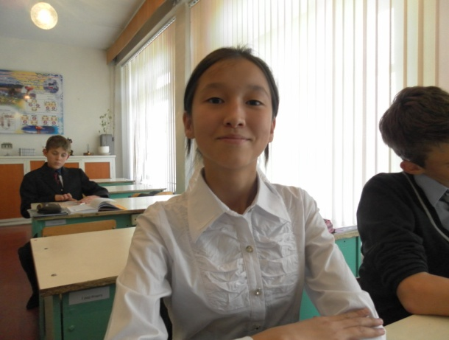
ФИЗИКА
Науки разные бывают.
Я знаю – их не сосчитать!
Одну из них все изучают.
Науку –физикою звать!
Там интересное бывает…
Не станет скучно никогда!
И в мире люди все читают,
Всю свою жизнь и все года.

В ней все законы о природе
Помогут вам все распознать!
И о Земле, и о погоде,
И звездный космос повидать:
Солнце, Луну, кометы,
Даже далекие планеты.
Тут все порадует вас!
Такая физика у нас!
(Автор ученица 7 «А»класса – Касимова Айдана.)
___________________________________________
Есть на кого равняться!!!!
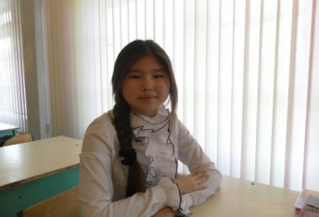
«Мы только в этом году начали изучать физику, но мне этот урок уже понравился после первого урока, и я поняла, что физика сложная наука и нужно приложить много усилий, чтобы понять ее…»


Страничка 5

По страницам творчества
Ребусы

Ответ:(энергия)
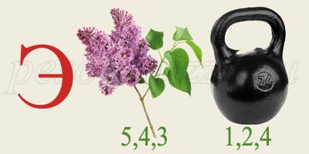

Ответ: (ток)


Ответ: (радар)

Задачки
Что не имеет длины, глубины, ширины, высоты, а можно измерить?
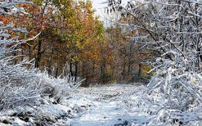
Когда сутки короче: зимой или летом?


Страничка 6


Окунемся в будущее

Дети Индиго - вестники Новой Эпохи… Дух Нерождённых…
Наступление Новой Эпохи, Эпохи Огня
Дети Индиго - уникальная категория подрастающих на нашей планете детей, которые выделяются особым складом сознания, а также умом, талантами, необычными способностями и непривычным отношением к миру. Явление Детей Индиго так широко входит в жизнь, что отсутствие знаний о них ставит в тупик многих родителей и воспитателей.
Однако дальнейшее изучение этих особых детей поразило учёных. Их умственные способности оказались чрезвычайно высоки. Выявилось, что они прекрасно развиты и образованы, и имеют знания, намного превосходящие школьную программу.
Американский психолог Ли Кэрролл доказал, что эти дети по интеллектуальным способностям и познанию мира оставляют далеко позади себя своих родителей и, тем более, сверстников. Это – умные и развитые дети, но не желающие подчиняться привычным стереотипам поведения. Они - чрезвычайно одарённые существа с особой программой жизни, о которой сами эти дети прекрасно знают. Дети Индиго совершенно отличаются от детей других поколений. Они обладают высокоразвитым сознанием и повышенной восприимчивостью, необычайным умом и мудростью, огромной интуицией, способностью к ясновидению и чтению мыслей и т.п.
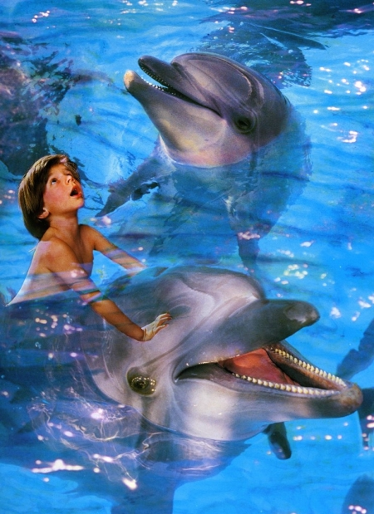


Страничка 7


Хочу все знать

Конкурс на лучшего «знатока» по физике
Принимай участие в конкурсе, проверь свои интеллектуальные способности! Ответь на вопросы викторины.
Физическая викторина
Вопросы:
- Как называется мельчайшая частица вещества?
- В каких единицах (в СИ) измеряется масса атома?
- На какое число нужно разделить 2, чтобы получить 4?
- Кто говорит на всех языках?
- В каких единицах (в СИ) измеряют плотность муки?
- Может ли страус назвать себя птицей?
- Назовите басню, которая служит примером действия равнодействующей силы .
- Загадка: И в огне не горит, и в воде не тонет.
- Как называется явление сохранения скорости тела при отсутствии действия на него других тел.
- Сколько надрезов необходимо сделать, чтобы разрезать 8 метровый кусок материи на 2-х метровые куски?
- На двух руках 10 пальцев, сколько пальцев на 20 руках?
- Что тяжелее тонна соломы или тонна железа?
- Как называется самое распространённое вещество в природе ?
- Одно яйцо варят при нормальных условиях до состояния «крутое» 4 минуты. Сколько минут нужно варить 5 яиц ?
- Одинаковые ли пути проходят электровоз и хвостовой вагон при движении поезда?

- Один мельник, придя в свою мельницу, имевшую четыре угла, увидел в ней в каждом углу мешок, на каждом мешке сидело по три старых кошки, а каждая кошка имела при себе трёх котят. Спрашивается, сколь тогда было на мельнице ног?
- Как можно воду в решете принести?
- Где вода столбом стоит, не проливается?
Страничка 8

Колючка

Уважаемые читатели!

Эта страничка предназначена для тех, кто ленится, не хочет познавать мир, узнать новое на страничках физики, ну словом,для тех, кто отстает по предмету….
Но мы уверены, что среди наших учеников КГУ СОШ № 15 таких ребят НЕ БУДЕТ!
Редакторы же нашего журнала вместе с учителем физики Гордюшиной Элиной Анатольевной, конечно , придумают для вас новые увлекательные путешествия по стране «ФиАстро».
Принимайте участие во всех конкурсах и оставляйте свои пожелания!!!
Руководитель: Гордюшина Элина Анатольевна, редакторы: Залога Екатерина, Габдушев Тимур, Береза Артем, Тесленко Данил.

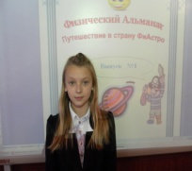
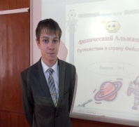
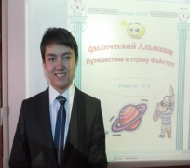



Страничка 9

